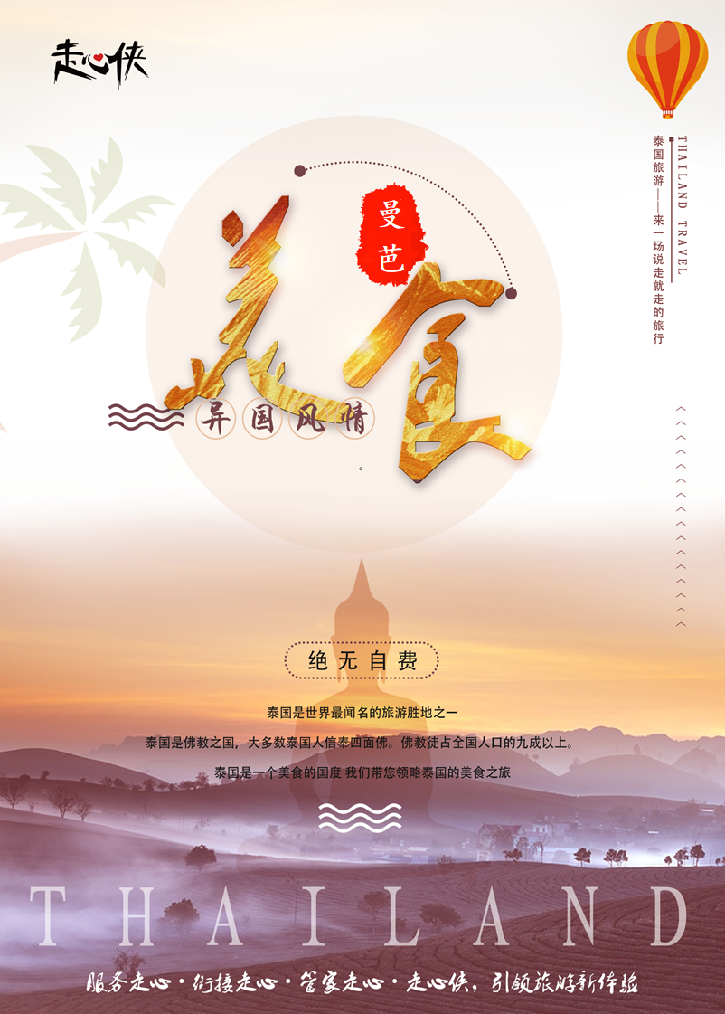
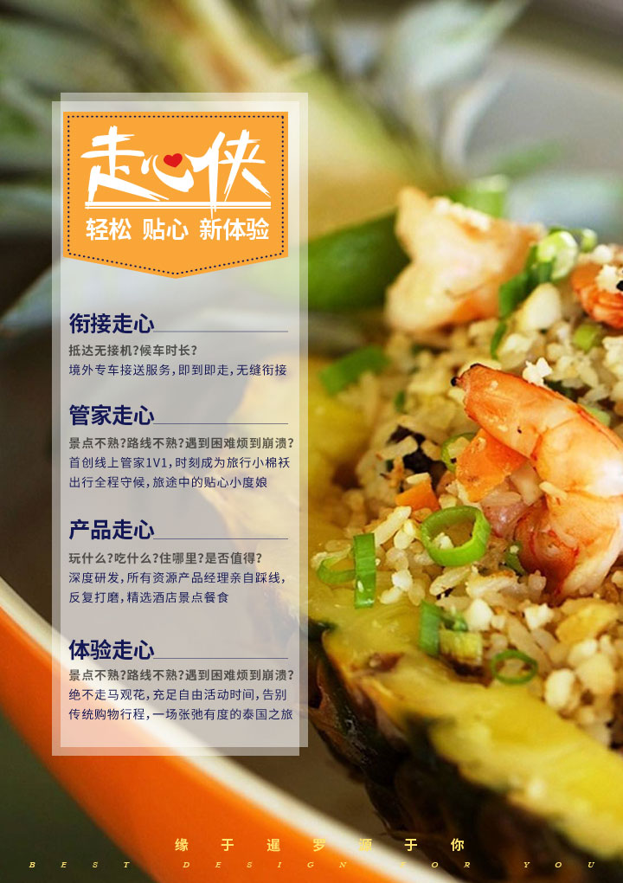
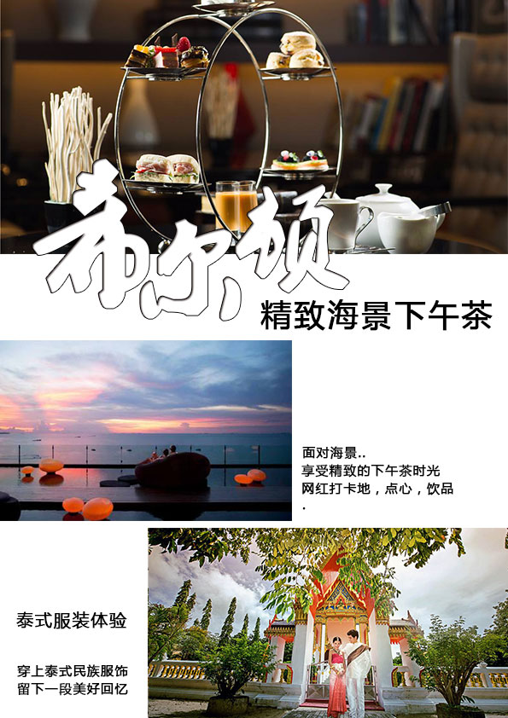
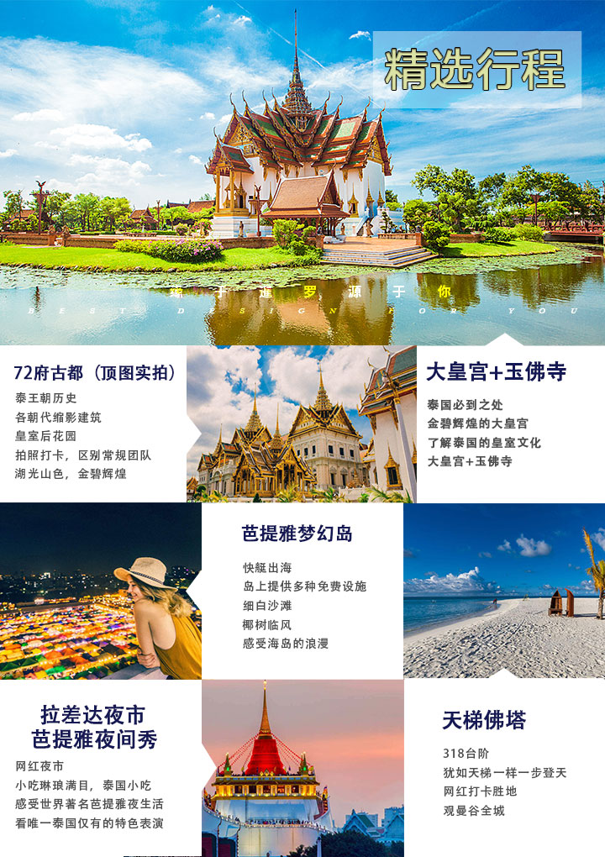
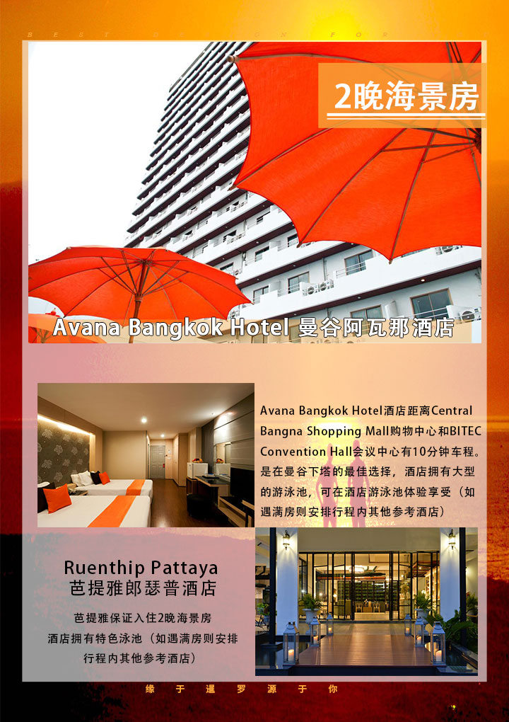
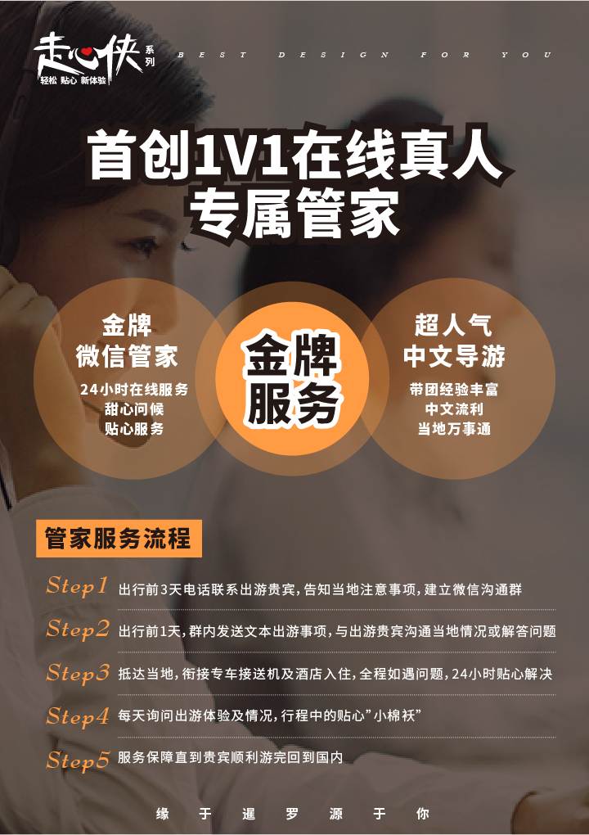
天数 | 行程特色  ☆绝无任何自费，全程4站标准购物店，标准化服务  ☆全程入住泰国精选当地五星酒店，芭提雅2晚保证入住海景房  ☆重磅出击-享用国际五星酒店希尔顿海景下午茶  ☆大皇宫+72府古都双重重磅级景点全部游览+赠送泰式服务体验  ☆独家推出梦幻岛出海，岛上众多免费设施提供，免费沙滩椅  ☆赠送夜间3合1特色表演秀  ☆全程1V1管家24小时贴心服务，贴心问候，随响随应  重磅行程美食体验：A-ONE国际自助餐/后花园皇室料理/魔幻森林盐烤鱼+咖喱蟹/烤乳猪大餐+海鲜 |  | 酒店/餐食
Day 1 | 成都曼谷 参考航班：  【拧着美美的行李箱，拿着自拍杆，开着美颜相机准备飞往微笑之都泰国，开启期盼已久的泰国之旅】选择此行程，您将迎来一场最难忘的泰国之旅，此产品是集酒店、美食、美景为一体的透明化产品，酒店我们入住当地精品参考酒店，保证芭提雅入住海景房，此行程为美食之旅，在行程中有安排一些当地美食体验。从传统的泰式风味到国际酒店自助餐、烤乳猪大餐、皇家料理尽情品尝，也特意安排了国际奢华五星级酒店希尔顿海景下午茶悠闲体验。我们悉心为您安排专属旅行管家，有任何当地需要咨询的问题都可以咨询您的专属管家。  【温馨提示】  1、到达曼谷后，专车将送您前往酒店，烦请自行办理入住。具体入住办理管家会告知。  2、酒店入住时间为此日14:00以后。 |  | 早餐：自理  午餐：自理  晚餐：自理  住宿：曼谷当地五星精选酒店
Day 2 | 曼谷大皇宫A-ONE国际自助餐天梯佛塔72府古都泰国王朝  缩影后花园+赠送泰式服装拍照体验+晚餐皇室料理+网红火车夜市  前一晚各地航班时间抵达不一样，这一天在早上9点出发，在酒店享用早餐后，游览我们泰国之行的必到之地【大皇宫】【玉佛寺】大皇宫（Grand Palace），又称大王宫，是泰国（暹罗）王室的皇宫。紧邻湄南河，是曼谷中心内一处大规模古建筑群（计28座），总面积218400平方米。大皇宫始建于1782年，经历代国王的不断修缮扩建，终建成现在这规模宏大的大皇宫建筑群，至今仍金碧辉煌。随后前往【A-ONE国际酒店自助餐】享用丰富的自助午餐，各式各样的菜品及甜点饮料尽情随意享用。下午时分前往小众景点【天梯佛塔】能够俯瞰曼谷全城景色的最佳风景点和摄影点天梯佛塔，它位于78米高的金山上。据说，山顶的金色塔内珍藏有释迦摩尼佛的一颗舍利，从而也成为泰国乃至东南亚的佛教胜地。穿过丛林登上318阶梯的旋转楼梯至山顶，一览曼谷全城风景，这里是非常小众的景点，不仅文化底蕴深厚也是小众拍照胜地，绝对是一个避开人挤人的团队游景点的首选之地。随后前往【72府古都】这里是唯一能够与曼谷大皇宫比美的一个重磅级景点，浓缩了泰王国各时代历史的建筑缩影，更能够了解到泰国皇室的历史文化，湖光山色，金碧辉煌确确实实是一个非常美丽的皇室景点。游玩结束后还有赠送【泰式服装拍照体验】可以根据个人爱好选择拍摄。随后我们将在此享用一顿皇室料理，一人一份的手工竹篮编制的泰式料理及各色泰式小吃，尽有尽有。晚餐结束后驱车前往泰国最著名的网红夜市【拉差达新火车夜市】我们可以步行抵达旁边商场的停车场4，5楼拍摄夜市的全景，非常漂亮，一排排各种颜色的商贩从高空中拍摄简直就是一副美丽的油画，古董车夜市有非常网红的火山排骨、泰国版西施美女、彩虹土司等等众多网红美食，在这里可以尽享美食，价格也非常公道。随后前往酒店休息，期待明天的开心旅途。 |  | 早餐：酒店自助  午餐：A-ONE国际酒店自助餐  晚餐：后花园皇室料理  住宿：曼谷当地五星精选酒店
Day 3 | 珠宝展示中心皮具展示中心东芭风情园骑大象+水果大餐+大象表演及泼水节互动体验东方公主号最美人妖互动+啤酒畅饮  早餐后，前往芭提雅路上我们先去到【泰国珠宝中心】，那里是由泰国政府认可的珠宝中心，以红宝石、蓝宝石、黄宝石为主的戒指、手链、项链、耳环等产品，产品通过ISO9001:2000经营验证标准，从著名的泰国珠宝历史、工艺等我们都可以了解，也可以挑选我们自己喜欢的珠宝，随后我们前往【泰国皮具中心】主要经营泰国特色鳄鱼皮、珍珠鱼皮、大象皮、蛇皮、鲨鱼皮、蜥蜴皮等制作成的皮包、皮带、皮夹等以及一些具有地方风俗的饰品、精工细致很受欢迎。随后午餐为您准备的当地最具特色的【魔幻森林盐烤鱼+咖喱蟹】餐厅投资1亿泰铢打造，可见是一个奢华的餐厅，我们为您准备了国汤冬荫功、咖喱螃蟹、盐烤鱼等著名的泰式料理，餐厅外观是一个鸟巢形状，餐厅外部环境和内部环境都非常优美结束。午餐后，我们乘车3小时左右抵达芭提雅【东芭风情园】东芭风情园是芭提雅最大的景区，这里有东芭水果园，东芭大象园，东芭泼水园，我们在这里【体验骑大象】【热大水果大餐畅吃】都为当季水果和芒果糯米饭，山竹榴莲限量供应，其他热带水果无限畅吃，随后感受【泼水节狂欢】换上泰式特色服装走入泼水广场，来一场人与人，人与象的泼水狂欢，随后前往泰国最有名气，被评为泰国最美人妖游轮【东方公主号】乘坐摆渡车几分钟抵达海中央的公主号游轮上，公主号停靠在海中央，一个小时的人妖互动，人妖表演，人妖拍照能够真正看到泰国的最美人妖，体验国粹带来的美丽，和人妖互动拍照，享用晚餐，啤酒畅饮。随后乘车前往酒店，今日入住的酒店为精选芭提雅酒店，保证每一位贵宾入住我们特意安排的海景房，能够在第二天早上醒来感受到大海的魅力。 |  | 早餐：酒店自助  午餐：魔幻森林盐烤鱼+咖喱蟹  晚餐：公主号晚餐+啤酒畅饮  住宿：芭提雅当地五星海景房
Day 4 | 海中明珠梦幻岛半日游+岛上活动免费+烤乳猪及海鲜大餐网红五星奢华希尔顿海景下午茶泰式古法按摩特色夜间秀三合一表演  早餐后，穿上泳衣，拿起墨镜，让我们乘风破浪去到美丽的【梦幻岛】来到芭堤雅，一定要去梦幻岛，因为梦幻岛的确是名副其实的。那黄里透白，细嫩的海沙，铺成又长又宽的沙毯，为太平洋镶上了金色的花边。岛上那椰子树、棕榈树等构成的热带丛林，像忠诚的卫士守护着漂亮的沙滩，也守护着来自世界各地的观光客和海泳者。（如遇风浪海边挂红色旗帜则取消出海改为陆地游，具体遇不可抗力因素安全第一导游临时安排）梦幻岛上，免费提供台球、飞镖、沙滩足球、沙滩排球、免费躺椅等等活动，这些在其他常规岛屿上可都是收费项目哟，连沙滩椅都是需要付费哦~~也可以选择一些付费水上活动游玩，也可以自行在海边游泳。随后，前往芭提雅的奢华国际连锁五星酒店希尔顿酒店，享受一顿奢华的【希尔顿海景下午茶】导游将在这里安排停留1小时至1.5小时时间，最酒店的露台高出躺椅上享用下午茶，根据情况安排点心，饮料，这里是一个网红拍照胜地，面对大海，感受惬意的海边午后闲暇时光，来一场真正的度假休闲。随后前往体验泰国国粹【泰式古法按摩】1小时，体验一下泰国真正的泰式按摩，不奢华的环境，不浮夸的服务，但是确确实实是最接地气最正宗的泰式手法古法按摩。随后前往芭提雅海边餐厅用餐，这一顿晚餐我们没有安排统一享用，给大家自理付费，喜欢吃什么，喜欢品尝什么自由点菜，自由买单，导游根据情况带领大家前往当地网红性价比高的海边餐厅，环境优美，大家可以享用一顿自己喜欢的美食（选择餐厅人均在80人民币左右，根据个人喜好点餐可能有差异），用晚餐我们将带领大家前往观看泰国只听其闻还未眼见为实的特色表演【三合一夜间特色表演】这个表演秀就做保密描述了，不做更多详细介绍，留着大家前往国际知名夜生活城市芭提雅去感受吧~（注意：未满18周岁儿童不得参加此景点游览，景区门口等待，费用不退，不愿意参观的游客可选择放弃费用不退）观看后返回酒店入住休息。  温馨提示：当日出海请认真听导游讲解的相关出海事项，出海着装为短裤、拖鞋、太阳伞或帽子并做好防晒工作。搭乘快艇时，依次上下，听从工作人员指挥，必须穿着救生衣坐稳在快艇行驶时不得随意走动，年长的游客切记不坐船头以免颠簸带来的意外伤害。水上活动时应当选择信赖的水上活动商户，戏水时不得超过安全警戒线。65周岁以上的年长游客船家要求不得出海改为酒店自由活动，参加下午浏览行程！ |  | 早餐：酒店自助  午餐：烤乳猪大餐+海鲜  晚餐：海景餐厅自理  住宿：芭提雅当地五星海景房
Day 5 | 乳胶睡眠体验中心祈福四面佛泰国毒蛇研究中心及赠送燕窝一碗巧克力小镇King power国际免税店  早餐后，前往【乳胶睡眠体验中心】众所周知泰国的乳胶制品远销海外，天然乳胶制作出来的床垫、枕头具有高弹性、满足不同体重人群的需要，对于老年人、小孩都是非常适用，乳胶床垫、乳胶枕头与人体接触面积比普通的床垫高出很多，现代的先进技术设计出来的天然乳胶制品是每个家庭的必备物品，矫正不良睡姿、颈椎病等有非常大的功效，还有杀菌作用。乳胶制品的最大亮点是无震动、无噪音、高质量的睡眠质量、透气性好。随后前往【祈福四面佛】远近驰名的四面佛，东南亚极富盛名的四面佛，是泰国各地的主要信仰，祭拜时用鲜花、香烛及木像顺时针围绕四面祭拜，随后前往休息站赠送每人一碗燕窝，品尝泰国燕窝。午餐后前往曼谷，前往【泰国毒蛇研究中心】全世界仅有两个国家有蛇药研究中心，一个在巴西，一个在泰国，走进蛇药研究中心，了解泰国毒蛇的神奇，了解解毒丹、风湿丸等等蛇药品种为人类带来的神奇功效。随后前往【巧克力小镇】这里确确实实是一个非常漂亮的网红庄园，各式各样的小资小镇和店铺，让您拍照游玩处处都是惊喜，随后前往【KINGPOWER国际免税店】这里是泰国最大的免税中心，一栋豪华的商场大楼里面摆满了全世界的各大名牌手表、奢侈品、也有泰国当地的品牌和特色，可以尽情挑选为亲朋好友带回您的泰国伴手礼。 |  | 早餐：酒店自助  午餐：泰式风味餐  晚餐：丝路宫廷餐  住宿：曼谷当地五星精选酒店
Day 6 | 全天自由活动  酒店早餐后，全天自由活动。  【温馨提示】今日不含车餐导游 |  | 住早餐：酒店自助  午餐：自理  晚餐：自理  住宿：曼谷当地五星精选酒店
Day 7 | 曼谷成都 参考航班：  早上整理行装，即将挥别微笑之邦---泰国，返回温暖的家，结束难忘的超完美之旅，希望能让您留下美好回忆。  下午根据您的航班时间，专车送您前往机场返回中国，期待下次再见！ |  | 早餐：酒店自助  午餐：自理  晚餐：自理
参考酒店 | 曼谷当地五星参考酒店：  Avana Bangkok Hotel 曼谷阿瓦那酒店  H5 Luxury H5豪华酒店  Infinity Holiday Inn BANGKOK 曼谷极限假日酒店  芭提雅当地五星参考酒店：  Ruenthip Pattaya 芭提雅郎瑟普酒店  Golden Jomtien Beach Hotel 黄金仲天海滩酒店  Rodina Beach Hotel 罗迪纳海鲜酒店
购物详情 | 珠宝展示中心 | 泰国各色宝石及手工艺品 |  | 约90分钟
 | 皮具中心 | 泰国鳄鱼皮、珍珠鱼皮等皮具制品 |  | 约90分钟
 | 乳胶展示中心 | 泰国乳胶床垫、枕头等乳胶制品 |  | 约90分钟
 | 蛇药研究中心 | 泰国毒蛇，解毒丹、风湿丸等等 |  | 约90分钟
报价包含
※ 行程所列酒店住宿，酒店基础房型。
※ 当地空调旅游车。
※ 当地优秀中文导游及线上旅行管家服务。
※ 行程中所列景点门票及行程中所列餐食。

报价不含
※
个人 护照费用。当地导游小费全程120元/人
※ 泰 个人旅游签证。
※ 航空保险以及行李超重费用及海关课税。
※ 行程以外观光节目或自费活动项目。
※ 各国酒类、汽水、洗衣、电报、电话及一切私人性质之费用。
※ 因罢工、台风、航班取消或更改时间，交通延阻及其它不在本公司控制范围内情况所导致的额外费用。
※ 境外导游有权视当地情况更改行程及用餐地点，如无不可抗拒因素，将不减少行程上所有景点。境外的当天行程到酒店休息为止，客人如要私自外出，发生一切意外，均与旅行社无关。
※ 全程酒店住宿均为双人标准间，无自然单间，如参团时有单男单女以加床或拼房为主。如要求住单间，请提前告知，并补收单房差。对于酒店有特殊要求的（如要求大床房等）请于参团时告知。
※ 根据《旅游法》规定，旅行者不得脱团，如擅自脱团、离团、滞留等，旅行社将向公安机关、旅游主管部门、我国驻外机构报告，由此产生的一切法律后果由旅游者承担。
温馨提示
※ 行程中所列航班号及时间仅供参考，将根据实际情况做出合理的调整。
※ 此参考行程和旅游费用，我公司将根据参团人数、航班、签证及目的地国临时变化保留调整的权利。
※ 贵重物品(现金，护照等)请随身携带或寄放在住宿饭店的保险箱内，絶不可放在车上或房间内等，如有遗失旅客必须自行负责，与接待旅行社责任无关。
※ 住宿饭店内请先观察紧急出口所在，若是饭店警报铃响，请勿慌张。并请由紧急出口迅速离开。休息时请加扣房间内之安全锁，对陌生人不要乱开门。勿将衣物披挂在饭店的灯上，及勿在床上抽烟，烟蒂不能乱丢，以防造成火灾形责或饭店物品损坏而要求住客赔赏。
※ 饭店游泳池如时间未开放及无救生人员在现场，请勿自入泳池内，否则如有意外发生须自行负责。
※ 搭乘船只或从事水上活动时，务必穿上救生衣，船只行走时请勿走动，切勿将手或脚放置船边受伤。海边戏水，切勿超过安全警戒线的范围。我们必须再三声明：只有您最了解本身的身体状况，如孕妇，心脏疾病患者，高龄者，幼龄者，高低血压病患者，或任何不适
合剧 烈运动之疾病患者等，絶对不适合参加任何水上活动或浮潜或不适应于您个人体质之其它剧烈，刺激性的活动，如旅客隐瞒个人疾病或坚持参加任何活动而引致意外，一切后果旅客自行负责。
※ 与 野生动物合照时，切勿作弄或拔动物须毛，请听从驯兽师的指导，以免因人为因素而发生意外。
※ 东南亚因季节性的关系，难免客人会有水土不服偶尔泻肚的状况，请尽量避免食用生冷食物，牛奶，椰子，冰块等，食物尽量熟食，如有腹泻现象请尽速告知当团领队或导游，不要自己乱用药物。
服 服务标准说明
※ 景点说明：行程中未标注“入内参观”的景点均为游览外观；入内参观景点均含门票。
※ 行程说明：如遇部分景点节假日休息或庆典等，本社有权根据实际情况调整行程游览先后顺序，以尽可能保证游览内容。但客观因素限制确实无法安排的，本社将根据实际情况进行调整，敬请各位贵宾理解与配合。
※ 按照东南亚酒店惯例，每标间可接待两大人带一个1.2米以下儿童（不占床），具体费用根据所报团队情况而定；若一个大人带一个1.2米以下儿童参团，建议住一标间，以免给其他游客休息造成不便。
※ 在 东南亚国家享受服务应付小费的观念已成为其文化的一部分，请尊重导游、地陪和司机的服务，按惯例支付小费，谢谢您的理解和支持。
退费说明
如 遇天气、战争、罢工、地震等人力不可抗力因素无法游览，我社将按照旅行社协议，退还未游览景点门票费用，但赠送项目费用不退；游客因个人原因临时自愿放弃游览，酒店住宿、餐、车等费用均不退还。
补

中国公民出境旅游文明公约
中国公民，出境旅游，注重礼仪，保持尊严。讲究卫生，爱护环境；衣着得体，请勿喧哗。
尊老爱幼，助人为乐；女士优先，礼貌谦让。出行办事，遵守时间；排队有序，不越黄线。
文明住宿，不损用品；安静用餐，请勿浪费。健康娱乐，有益身心；赌博色情，坚决拒绝。
参观游览，遵守规定；习俗禁忌，切勿冒犯。遇有疑难，咨询领馆；文明出行，一路平安。

旅 旅行社（盖章）： 旅游者或旅游者代表（签章）：

经办人及电话： 经办人及电话：

签 签约日期： 签约日期：

